О. Е. Троценко – об опасности полиомиелита и преимуществах вакцинации
Интервью с Ольгой Евгеньевной Троценко, директором ФБУН «Хабаровский научно-исследовательский институт эпидемиологии и микробиологии Роспотребнадзора», доктором медицинских наук.
24 октября 2024
Telegram VK Ok
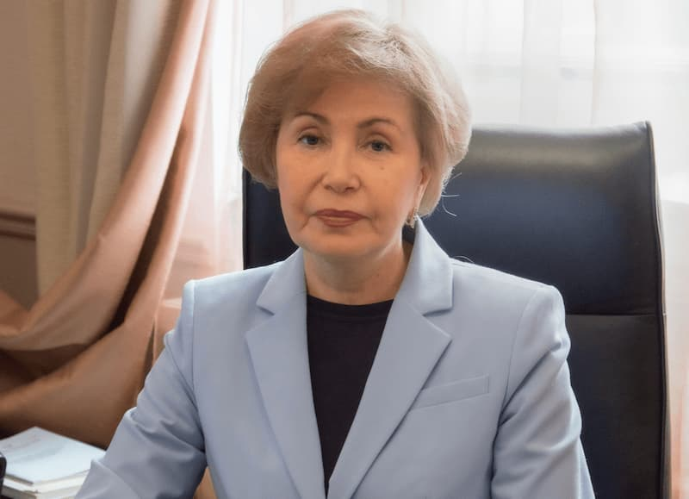

– Расскажите, пожалуйста, как происходит заражение полиомиелитом. Чем опасно это заболевание?
– Вирус полиомиелита относится к роду энтеровирусов. Это типичный представитель энтеровирусов, но при этом очень опасное, высокозаразное заболевание. Протекать полиомиелит может от бессимптомных до паралитических форм различного рода. Возможны параличи нижних конечностей. Иногда бывает паралич дыхательных мышц, что приводит к летальному исходу. Но наиболее часто наблюдается бессимптомное носительство.
Источником заражения может быть только человек – больной или вирусоноситель. Передается вирус через рот, контактно-бытовым путем, пищевым или водным. Факторами передачи могут быть и грязные руки, и вода, и пищевые продукты, и игрушки. Также возможен воздушно-капельный путь передачи.
Начинается заболевание, как обычная инфекция: лихорадка, головная боль. Может быть рвота, слабость и так далее. То есть первые симптомы болезни не являются специфичными. Но затем присоединяются параличи, и тогда можно заподозрить полиомиелит.
От момента заражения до появления клинических симптомов в среднем проходит где-то от 6 до 21 дня. Я говорила о том, что опасность заболевания состоит в том, что оно приводит к инвалидизации. Параличи, которые развиваются, практически необратимы. И единственным профилактирующим средством является вакцинация.

– Когда проводится вакцинация и всем ли можно ее делать?
– Вакцинация против полиомиелита входит в Национальный календарь профилактических прививок. Причем это могут быть либо плановые прививки, либо прививки по эпидемическим показаниям.
Сейчас прививки проводятся двумя вакцинами, то есть применяется комбинированный подход. Очень действенная оральная поливакцина. Она живая, но ослабленная, при этом вызывает стойкий местный и гуморальный иммунитет, антитела есть и в крови, защищены также слизистые оболочки ЖКТ. Продолжительность иммунитета после этой вакцины длится до 40 лет. И вообще, считается даже пожизненной. Особенность этой ослабленной живой вакцины состоит в том, что возможна передача вакцинного полиовируса контактным лицам, которые не были вакцинированы или прошли неполный курс вакцинации. Инактивированная вакцина этими свойствами не обладает – вирус не передается контактным лицам. Но она вызывает только гуморальный иммунитет, а ЖКТ не настолько защищен. Иммунитет после инактивированной вакцины считается не таким стойким, как с живой ослабленной вакциной.
Именно поэтому применяется комбинированная схема вакцинации против полиомиелита. Первые четыре прививки выполняются инактивированной вакциной – в возрасте 3, 4, 5, 6 и 18 месяцев. А в возрасте 20 месяцев и 6 лет проводится вакцинация живой ослабленной оральной полиовакциной.
Такая схема вакцинации применяется для практически здоровых детей, у которых нет выраженных противопоказаний.

– Кому не стоит прививаться от полиомиелита? Можно ли непривитым детям посещать дошкольные учреждения?
– Есть детки, у которых имеются противопоказания к применению живой, ослабленной оральной полиовакцины. Это дети с различными иммунодефицитными и аллергическими состояниями, недоношенные дети, дети домов ребенка, дети, родившиеся от ВИЧ-инфицированных матерей, или дети с ВИЧ-инфекцией, а также дети, имеющие аномалии или дефекты развития. Перечень этих показаний определяет педиатр, специалист.
Есть случаи, когда вакцинация не показана. Естественно, такой ребенок должен все равно посещать детский дошкольный и школьный коллектив. Но когда проводится плановая вакцинация живой вакциной, таких контактных детей, которые не прошли вакцинацию или не завершили полный курс вакцинации, надо как-то защитить. Выполняется это путем разобщения таких детей. Невакцинированных детей на 60 дней переводят либо в другую группу, либо в другой класс, чтобы они не имели контактов с вакцинированными живой полиовакциной. На тот конкретный срок, когда вакцинный вирус выделяется из организма вакцинированного человека с фекалиями.
Бывают исключительные случаи, когда невозможно перевести ребенка в другую группу. В таком случае в индивидуальном порядке решается вопрос об отстранении ребенка от посещения образовательного учреждения. При этом с родителями проводится разъяснительная работа.
Больше полезной информации по санитарной безопасности и профилактике опасных заболеваний на сайте санщит.рус.
Источник: https://санщит.рус/

